Применение информационных технологий в деятельности педагога-психолога.
Ведется активная научно-исследовательская работа по применению информационных технологий в деятельности педагога-психолога.
Информационные технологии активно применяются во многих направлениях деятельности школьного психолога: в психодиагностике, при организации психологического просвещения и психопрофилактики, а также в психокоррекционном направлении. В целях популяризации психологии, как науки в целом, так и реализации принципа доступности психологической информации, психологами школы эффективно используется пространство в среде Интернет, что позволяет создать страницу психологической службы на сайте школы. Большое значение отводится вопросу повышения эффективности решения организационных проблем, ведения профессиональной документации, в связи с этим нами были разработаны электронные социально-психологические паспорта классов, в том числе и электронная индивидуальная карта психолого-педагогического сопровождения учащегося.

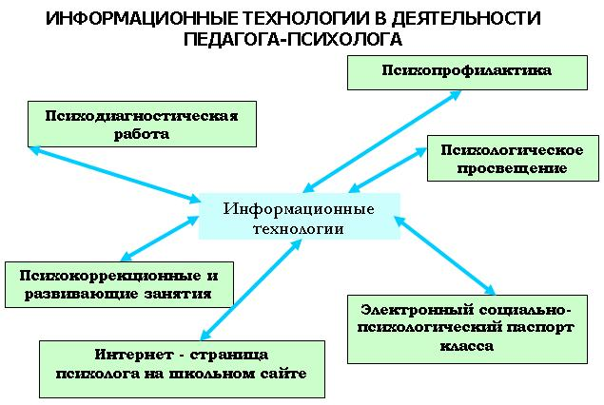

Психодиагностика.

Одним из широко представленных направлений в практической деятельности педагога-психолога является компьютерная психодиагностика. В данном случае нами активно используется ПМК "Психологический мониторинг", который позволяет адекватно изучать различные сферы личности (интеллектуально-когнитивную, мотивационно-личностную, сферу межличностных отношений). В ПМК в достаточном объеме представлен различный психодиагностический инструментарий:
Исследование интеллектуально-когнитивной сферы: тест интеллектуального потенциала (ТИП) П. Ржичан, методика матрицы Равена, и пр.;
Исследование мотивационно-личностной сферы: тест "Исследование тревожности", методика диагностики личности на мотивацию к успеху Т.Элерса, методика диагностики личности на мотивацию к избеганию неудач Т. Элерса, тест Айзенка, тест Кэттела, диагностика агрессивности и пр.;
Исследование сферы межличностных отношений: тест Т.Лири, социометрия, методика «исследование особенностей реагирования в конфликтной ситуации К. Томаса» и пр.
Исследование мотивационной сферы: тест Лускановой и пр.
Исследование детско-родительских отношений. Стиля семейного воспитания и пр.
Данный диагностический комплекс дополнен нами достаточно обширными диагностическими пакетами, исходя из запросов современных достижений компьютерной психодиагностики, позволяющей охватить разнообразные сферы прикладного значения в работе психолога. Так, нами подобран вариативный диагностический пакет по изучению интеллектуального развития взрослых и детей, компьютерная диагностика семейных отношений, кризисных состояний личности, методики специализирующиеся на определении психофизиологических характеристик личности и пр.
Особого внимания заслуживает вопрос использования информационных технологий в профориентационной работе психолога. Широко представлен диагностический инструментарий, позволяющий адекватно изучать такие сферы личности старшеклассников как: профессиональная направленность, профессиональное самосознание, профессиональные интересы и склонности. Примером применяемого инструментария служат такие наиболее часто используемые методики, как тест направленности личности, методика ДДО Е. Климова, тест «Прогноз», «Карта интересов – 144», методика Г. Айзенка и пр.

Психологическое просвещение и консультирование.
При реализации таких направлений в деятельности педагога-психолога, как психологическое просвещение и психопрофилактика, активно разрабатываются и применяются обширные по тематике мультимедийные презентационные пакеты. Сферы применения презентационных пакетов достаточно разнообразны, среди них можно отметить и педагогический клуб, лекторий для родителей, психологическое просвещение, психолого-педагогические семинары, психологические бюллетени; а также мультимедийные презентационные пакеты применяются при организации консультационного пункта психолога для родителей, педагогов и учащихся. С помощью ряда видеослайдов слушатели смогут не только полусить нужную информацию, но и увидеть важный сюжет, посмотреть интересные фотографии, ознакомиться с мнениями, рекомендациями.
В медиапрезентациях есть еще один существенный положотельный момент: нет необходимости распечатывать и ксерокопировать наглядный материал, все важные моменты отражены на экране. Кроме этого, с помощью презентаций материал может быть красочно оформлен.
Примером могут быть ниже перечисленные пакеты (в частности представленные в приложении).
Психолого-педагогические семинары:
- «Трудные дети и их проблемы»
- «Жестокое обращение»
- «Особенности адаптационного периода»
- «Одаренные дети»
- «Личность» и пр.

Просветительская работа:
- «Профориентация»
- «Профильное обучение»
- «Психология – что это» и пр.
- «Особенности подросткового периода»
- «Адаптация учащихся 5-х классов»

Веб-сайт школьной сети.
На веб-сайте регулярно размещается информация для учителей, родителей, детей.

Сетевое взаимодействие.
Включает в себя непосредственное взаимодействие с учителями, учениками, с родителями, коллегами из других образовательных учреждений – через сеть Интернет, с помощью электронной почты.

Коррекционная и развивающая работа.

Наиболее простым и доступным видом коррекции и развития способностей детей, чаще всего познавательных, являются компьютерные игры (как эпизоды, так и игры целиком).

В целях оптимизации и повышении эффективности деятельности психолога в работе с документацией и решения вопроса систематизации первичных диагностических данных, нами были предложены электронные социально-психологические паспорта классов (в том числе и индивидуальные карты психолого-педагогического сопровождения). Данные паспорта, разработанные в среде Excel, включают в себя различные критерии и показатели диагностической работы, социально-психологического статуса учащихся и пр.
Был прведен опрос среди учащихся: Насколько вы удовлетворены применением информационных технологий педагогом-психологом? - 100 % ответили, что удовлетворены.
Насколько целесообразно применение информационных технологий педагогом-психологом? - 100% - целесообразно.
Современноеинформационное пространство в настоящий момент невозможно представить без глобальной сети Internet. Психологом школы также активно используется данный информационных ресурс, где постоянно размещаются на internet-странице школьного сайта разнообразные материалы психологического толка, предназначенные для учащихся, родителей и педагогов.
Таким образом, нами представлена система применение информационных технологий использования информационного пространства в русле деятельности педагога- психолога на данном этапе информатизации образовательной сферы.

Подготовила педагог-психолог МОУ «СОШ№1» г. Емва
2010 год.

